**计算机程序设计基础（C++)**

**实验报告**

专业班级： 软件工程2303班

学 号： 8209230329

姓 名： 关靖怡

**实验报告成绩：**

|  |  |  |  |  |  |  |
| --- | --- | --- | --- | --- | --- | --- |
| **实验** | **实验一** | **实验二** | **实验三** | **实验四** | **实验五** | **总评** |
| **成绩** |  |  |  |  |  |  |

**批阅教师：**

**实验一、实验环境与简单程序设计**

**一、实验目的**

1、掌握集成开发环境，掌握C++程序的基本要素以及完整的C++程序开发过程。

2、掌握基本数据类型、运算符和表达式的使用。理解隐式转换和强制转换，理解数据超过该数据类型

表示范围时的溢出。掌握不同数据之间的混合算术运算中数据类型的转换。

3、变量的定义与常量的使用。

4、输入、输出的实现。

5、编译信息的理解与错误的修改。

6、简单程序的设计。

**二、实验内容**

熟悉C++编程环境，可以使用VS；对已经能熟练掌握C++开发环境的同学，可

以跳过本部分内容）

**1.编辑输入下列程序，找出下面代码的错误并改正：**

#include<iostream>

using namespace std;

int main()

{

Int i = k + 1;

cout << i++ << endl;

int i = 1;

cout << i++ << endl;

cout << "Welcome to C++"<<endl;

return 0;

}

**2.求圆锥的体积：要求键盘输入圆锥底的半径、锥高，使用标识符常量定义圆周率。**

(1)创建一个控制台项目

(2)在文件中输入程序内容，存盘

(3)编译、连接、运行；观察结果

**3**.**通过下面程序验证你所使用系统上运行的C++编译器中每个基本数据类型的长度。**

#include<iostream>

using namespace std;

int main()

{

cout << "char length:" << sizeof(char) << endl;

cout << "int length:" << sizeof(int) << endl;

}

**4.观察下面程序的执行结果。**

#include <iostream>

#include <iomanip>

using namespace std;

int main()

unsigned int testUnint=65534;//oxfffe

cout << "output in unsigned int 1 type:"" << testUnint<< end;//<<oct;

cout << "output in char type:!" << static_ cast<char>(testUnint)<< endl;

cout << "output in short type:" << static_ cast<short>(testUnint)<< endl;//为什么结果为-2?:

cout << "output in int type:" << static_ cast<int>. (testUnint)<< endl;

cout << "output in double type:"<< static cast<double>(testUnint)<< endl;

cout << "output in double type:" <<setprecision(4)<< static_ cast<double>(testUnint)<< endl;

cout << "output in Hex unsigned int type:" <<hex<< testUnint<< endl; //16进制输出

system("pause");

return 0;

**自己编程测试一下将testUnint按8进制输出<<oct;je_将一个实数转换成int,观察结果。**

**5.编程，输入华氏温度，将其转换为摄氏温度后输出（保留两位小数）。**

**三、算法分析，程序结果**

1. #include<iostream>

using namespace std;

int main() {

int k = 11;

int i = k + 1;

cout << i++ << endl;

i = 1;

cout << "Welcome to C++" << endl;

return 0;

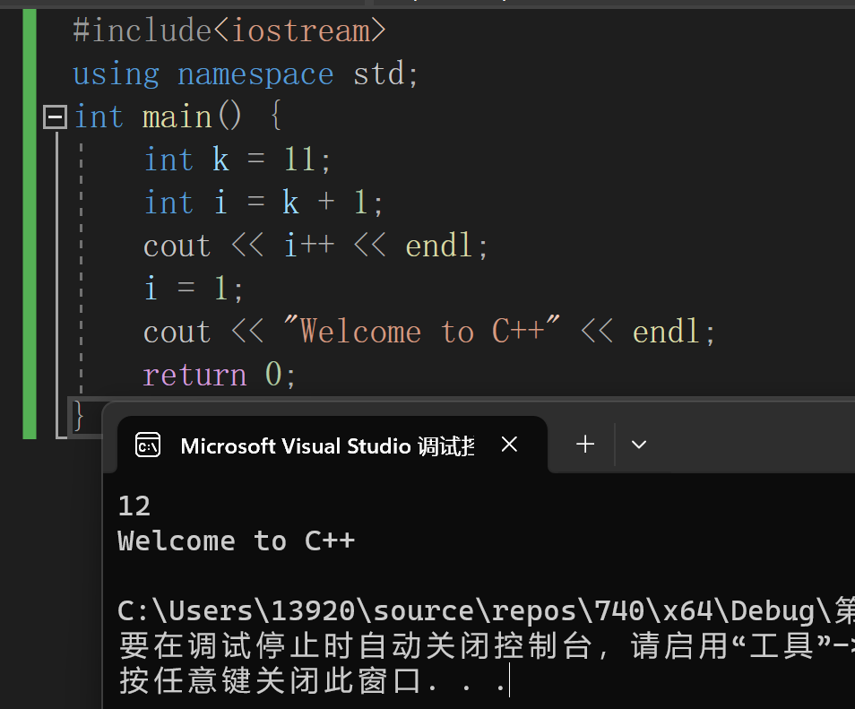}

2. #include<iostream>

using namespace std;

#define p 3.1415926

int main() {

int r = 0;

int h = 0;

cout << "请分别输入圆锥的底面半径与圆锥的高：" << endl;;

cin >> r;

cin >> h;

cout << "该圆锥的体积为：" << (r * r * h * p) / 3;

system("pause");

return 0;

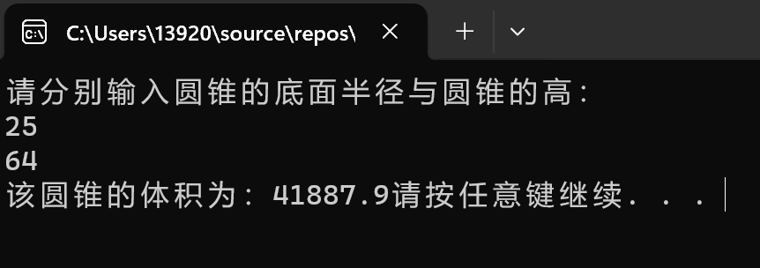}

3. #include<iostream>

using namespace std;

int main() {

cout << "char length:" << sizeof(char) << endl;

cout << "int length;" << sizeof(int) << endl;

cout << "short length;" << sizeof(short) << endl;

cout << "long length; " << sizeof(long) << endl;

cout << "long long length;" << sizeof(long long) << endl;

cout << "float length;" << sizeof(float) << endl;

cout << "double length;" << sizeof(double) << endl;

cout << "long double length;" << sizeof(long double) << endl;

cout << "bool length;" << sizeof(bool) << endl;

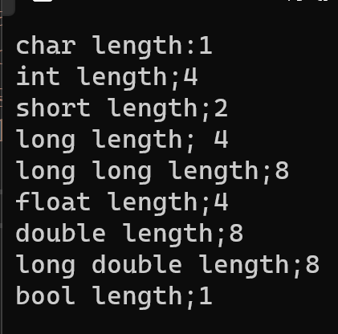 return 0; }

4. #include<iostream>

#include<iomanip>

using namespace std;

int main() {

unsigned int testunint = 65534;

cout << "output in oct unsigned int type：" << oct << testunint << endl;

cout << "output in int type:" << static_cast<int>(testunint) << endl;

system("pause");

return 0;

} 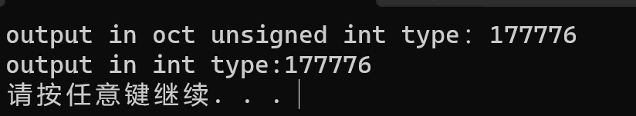

5. #include<iostream>

#include<iomanip>

using namespace std;

int main() {

cout << "请输入华氏温度：" << endl;

float h=0;

cin >> h;

float c = h - 273.15;

cout << "摄氏度为：" <<c << setprecision(2)<<endl;

return 0;

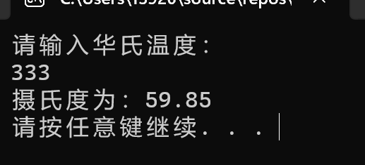}

**四、遇到的问题与解决方法**

起初不太理解第四题题目的提议，通过询问周围的同学帮助理解。

**五、体会**

**第一次实验题目不算难，涉及到的语法也较少，在实验开始时编写简单的程序并成功运行增长了我的信心同时让我体会到了自己写的代码成功运行后的小成就感。**

**实验二、数据结构**

**一、实验目的**

1、学习与掌握逻辑运算与逻辑表达式。

2、熟练掌握if、switch、while、do-while，for语句的语法结构与执行过程。

3、掌握选择、循环程序的设计方法

**二、实验内容**

1、输入一个字符，如果为小写，转换为大写输出，否则，输出其后继字符的ASCII码值。

2、输入x计算表达式的值：

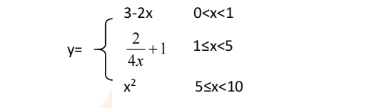

分别输入 0.2, 1, 5 , 0,观察输出结果。

1. 输入三角形的三条边，求周长，并判断该三角形是否为等腰三角形（提示：要三边是否可以构成三角形）。

4、 完成计算器程序，实现（+ - * / %）运算。考虑除数为 0 与运算符非法的情况。

5、输入一行字符，分别统计出其中英文字母、空格、数字字符和其它字符的个数。

提示：从键盘上读入一个字符给变量 c，判断 c 是属于哪种字符并计数，循环读入下个字符，直到回车换行字符'\n'为止。

cin，scanf（）都不能读入空格以及‘\n’字符，查找资料解决输入这两个字符的方法。

（这个题训练大家自主学习能力以及如何获取新知识、探索解决未知问题的能力。）

6、编写一个程序：从键盘上输入两个正整数，求 a 和 b 的最大公约数与最小公倍数。

7、使用循环结构输出下列图形：

*

**

***

****

*****

8、从键盘输入 a，用迭代法求 a 的平方根 x= *a* 。求平方根的迭代公式为：

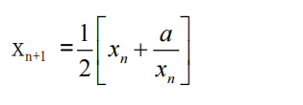

要求精确到|xn+1 - xn|<10 -5。

提示：迭代法是把 xn代入迭代公式右边，计算出 xn+1来，然后把 xn+1 作为新的 xn ，计算出新的 xn+1，如此重复，直到|xn+1 - xn|<10 -5 时，xn+1 为所求的平方根。可以把 a 作为 xn 的初始值。

思考：（1）如果输入 a 为负，在运行时会出现什么情况? 修改程序使之能处理任何的 a 值。

(2）能否|xn+1 -xn|<10 -10或更小? 为什么? 请试一下。

9、苹果每个 0.8 元，第一天买 2 个，第二天开始，每天买前天的 2 倍，直到购买的苹果数不超过100的最大值，求每天平均花多少钱。

**三、算法分析，程序结果**

**1.** #include<iostream>

#include<iomanip>

using namespace std;

int main() {

char zifu;

cout << "请输入一个字符：" << endl;

cin >> zifu;

if (zifu >= 97 && zifu <= 122) {

zifu = zifu - 32;

cout << "其大写为：" << zifu<<endl;

}

else {

cout << "其ASCII码值为:" << int(zifu + 1) << endl;

}

return 0;

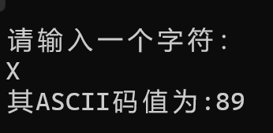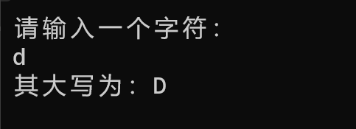}

2. #include<iostream>

using namespace std;

int main() {

float x;

cout << "请输入x的值：" << endl;

cin >> x;

float y;

if(0<x&&x<10){

if(0<x&&x<1){

y = 3 - 2*x;

}

else if (1 <= x&&x < 5) {

y = (2 / 4) / x + 1;

}

else if (5 <= x&&x < 10) {

y = x * x;

}

cout << "y的值为：" << y << endl;}

else {

cout << "x不在定义域内。" << endl;

}

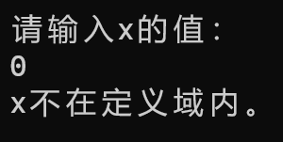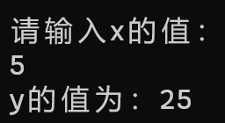 return 0;

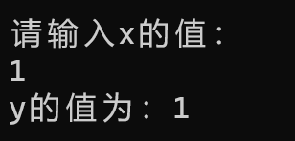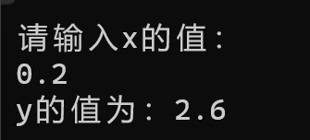}

3. #include<iostream>

using namespace std;

int main() {

cout << "请输入三角形三条边的值：" << endl;

float a, b, c;

cin >> a;

cout << endl;

cin >> b;

cout << endl;

cin >> c;

cout << endl;

if(a+c>b&&a+b>c&&b+c>a){

cout << "其周长为：" << (a + b + c) << endl;

if(a==b||b==c||a==c)

{

cout << "且该三角形为等腰三角形" << endl;

}}

else {

cout << "这三边无法构成三角形。";

} return 0; }

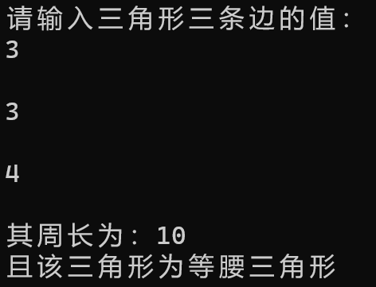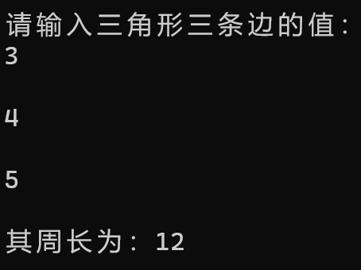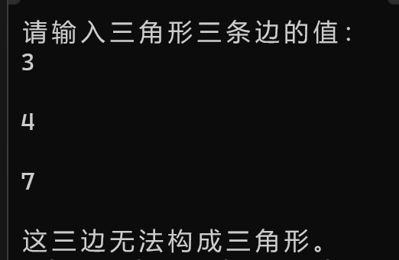 4. #include<iostream>

using namespace std;

int main() {

int a, b, c;

char d;

cin >> a >> d >> b;

if (d == '+') { c = a + b; cout <<"=" << c; }

else if (d == '-') { c = a - b; cout << "=" << c;

}

else if (d == '*') { c = a * b; cout << "=" << c;

}

else if (d == '/')

{

if (b == 0) { cout << "除数不能为0"; }

else { c = a / b; cout << "=" << c; }

}

else if (d == '%') { c = a % b; cout << "=" << c;

}

else { cout << "无法识别"; }

return 0;

}

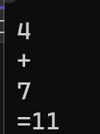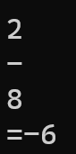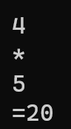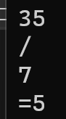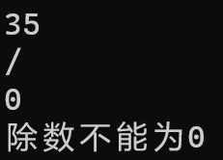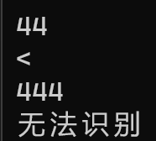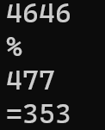

5. #include<iostream>

#include<stdio.h>

using namespace std;

int main() {

char a;

int w = 0;

int x = 0;

int y = 0;

int z = 0;

cout << "请输入一串字符：" << endl;

cin >> a;

while ((a = getchar()) != '\n')

{

if (a >= 'A' && a <= 'Z' || a >= 'a' && a <= 'z')

{

w++;

}

else if (a <= '9' && a>= '0')

{

x++;

}

else if (a == ' ')

{

y++;

}

else {

z++;

}

}

cout << "该字符串中英文字母有" << w << "个，数字有" << x << "个，空格有" << y << "个，其他字符有" << z << "个。" << endl;

return 0;

****}

6. #include<iostream>

using namespace std;

int main() {

int a=0;

int b = 0;

cout << "请分别输入a与b的值：" << endl;

cin >> a >> b;

int y = 0;

y = (a > b) ? b : a;

for(y>=1;(b%y)!=0||(a%y)!=0;)

{

y--;

}

cout << "a与b的最大公约数为：" <<y<< endl;

cout << "a与b的最小公倍数为：" <<(a*b/y)<< endl;

return 0;

}

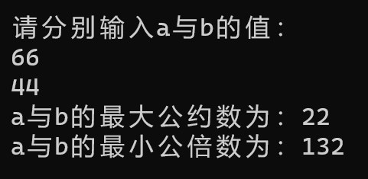

**7.** #include<iostream>

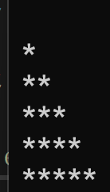using namespace std;

int main() {

for (int i = 0; i < 6;i++ )

{

for (int j = 0; j < i;j++ )

{

cout << "*";

}

cout << endl;

}

return 0;

}

8.#include<iostream>

#include<iomanip>

using namespace std;

int main() {

float a, x,y;

cin >> a;

x = a;

do {

y = x;

x = (x + a / x)/2;

} while (x - y >( 1e-5)||y-x>=(1e-5));

cout << x << endl;

system("pause");

return 0;

}

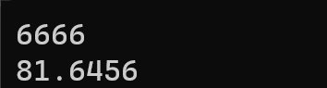

**9.** #include<iostream>

#include<iomanip>

using namespace std;

int main() {

float j=0;

float d=0;

for (int i = 2;i < 100;i = i * 2 )

{

float m = 0.8 * i;

j+= m;

d ++;

}

double h = j/d;

cout << “平均每天买苹果花”<<h <<"元。" << endl;

return 0; }

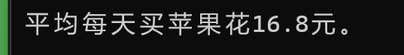

**四、遇到的问题与解决方法**

**在第二次的实验过程中遇到了不少困难，由于要自己编写完整的代码，不仅需要注意到语法与格式上的问题，还有需要将数学逻辑与计算机语言相结合。在编写公约数与公倍数的题目中，起初在for循环的编写上犯了错误导致进入了无穷循环，在学长的指导下进行更正后有出现了数学逻辑上的漏洞，直至回到宿舍重新思考才发现并解决问题。**

**五、体会**

**在编写代码的过程中需要不断转换思考角度，否则会在一个问题上耽误太久，必要的时候可以向周围的同学老师寻求帮助。在第五题的编写过程中，起初对其无从下手最后在网上寻找资料，学习适用的语法解决问题，使我明白了不断学习新事物的重要性。**